📘 Nutzerhandbuch
Schüler-Mentoring – Dokumentation
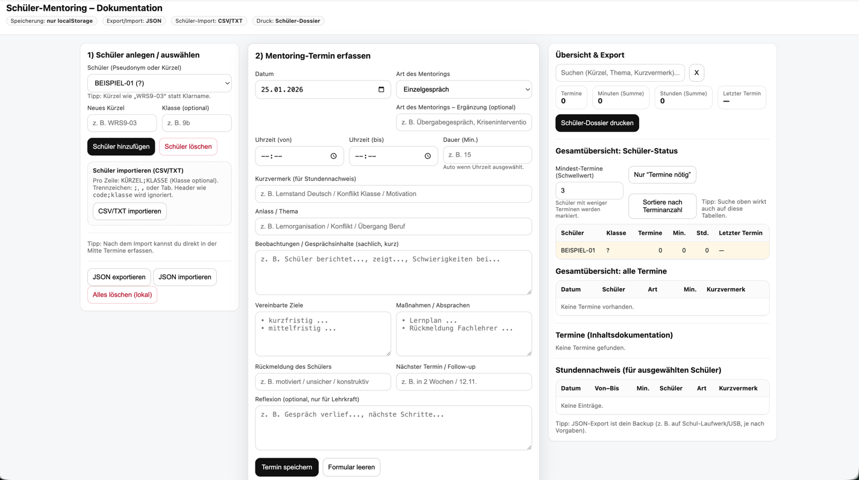

1. Zweck der Anwendung 2
2. Datenschutz – was bedeutet „lokal im Browser“? 2
3. ⚠️ Ganz wichtig: JSON-Export ist Pflicht! 3
❗ Warum ist der Export so wichtig? 3
✅ Die Lösung: Regelmäßiger JSON-Export 3
🗂️ Empfohlene Praxis (dringend!) 3
4. Wiederherstellung / Weiterarbeiten 4
5. Grundbedienung (Kurzüberblick) 4
5.1 Schüler anlegen 4
5.2 Mentoring-Termin erfassen (mittlere Spalte) 4
5.3 Auswertung (rechte Spalte) 4
6. Druck & Ablage 5
7. Datenschutz-Hinweise für Inhalte 5
8. Merksätze (für den Alltag) 5

1. Zweck der Anwendung
Diese Seite dient der datenschutzkonformen Dokumentation von Mentoring-Gesprächen
(z. B. Lernberatung, Sozialberatung, Berufsorientierung).
Wichtige Grundidee:
- ✅ keine Cloud
- ✅ kein Server
- ✅ keine Datenübertragung ins Internet
- ✅ alles bleibt ausschließlich auf dem eigenen Rechner im Browser

2. Datenschutz – was bedeutet „lokal im Browser“?
Alle eingegebenen Daten werden nur im Browser gespeichert
(technisch: localStorage).
👉 Das heißt konkret:
- Die Daten liegen nicht im Internet
- Niemand außer Ihnen hat Zugriff
⚠️ Aber:
Diese Daten sind an genau diesen Browser auf diesem Gerät gebunden.

3. ⚠️ Ganz wichtig: JSON-Export ist Pflicht!

❗ Warum ist der Export so wichtig?
Wenn eines der folgenden Dinge passiert, sind ohne Export alle Daten weg:
- Browserdaten werden gelöscht
- Browser wird neu installiert
- Rechner wird gewechselt
- Gerät geht kaputt / wird neu installiert
➡️ Ohne vorherigen JSON-Export gibt es KEINE Wiederherstellung.

✅ Die Lösung: Regelmäßiger JSON-Export
Die Anwendung bietet einen Button:
„JSON exportieren“
Dabei wird eine Sicherungsdatei erstellt (z. B.
mentoring_backup_2026-03-15.json).
Diese Datei enthält:
- alle Schüler
- alle Termine
- alle Inhalte
- alle Zeiten und Auswertungen

🗂️ Empfohlene Praxis (dringend!)
📌 Empfehlung für das Kollegium:
- 🔁 mindestens 1× pro Woche exportieren
- 🔁 zusätzlich vor längeren Pausen (Ferien!)
- 🔁 nach wichtigen Gesprächen
📁 Datei speichern z. B.:
- auf dem Schullaufwerk
- auf einem USB-Stick
- im persönlichen Schulordner
💡 Die JSON-Datei ist euer einziges Backup.

4. Wiederherstellung / Weiterarbeiten
Wenn ihr später weiterarbeiten wollt oder den Rechner wechselt:
- Seite öffnen
- Button „JSON importieren“
- Sicherungsdatei auswählen
➡️ Alle Daten sind sofort wieder da, genau wie zuvor.

5. Grundbedienung (Kurzüberblick)

5.1 Schüler anlegen
- Kürzel oder Pseudonym verwenden (keine Klarnamen)
- Optional: Klasse
- Alternativ: CSV/TXT-Import mehrerer Schüler

5.2 Mentoring-Termin erfassen (mittlere Spalte)
- Datum
- Art des Mentorings (+ optional Detail)
- Uhrzeit oder Dauer in Minuten
- Gesprächsinhalte / Beobachtungen
- Ziele & Maßnahmen
💡 Die Dauer wird automatisch berechnet, wenn Uhrzeiten eingetragen werden.

5.3 Auswertung (rechte Spalte)
- Gesamtübersicht aller Termine
- Übersicht: Wie oft hatte welcher Schüler einen Termin
- Markierung: Schüler mit zu wenigen Terminen
- Stundennachweis pro Schüler
- Schüler-Dossier drucken (für Ablage)

6. Druck & Ablage
Die Funktion „Schüler-Dossier drucken“ erzeugt:
- eine übersichtliche Zusammenfassung
- inklusive Stundenübersicht
- inklusive aller Gesprächsprotokolle
👉 Ideal für:
- Aktenordner
- Gespräche mit SL
- pädagogische Dokumentation

7. Datenschutz-Hinweise für Inhalte
Bitte beachten:
- sachlich formulieren
- keine medizinischen Diagnosen
- keine sensiblen familiären Details
- keine Klarnamen Dritter
📌 Die Anwendung ist datenschutzarm, aber der Inhalt bleibt eure Verantwortung.

8. Merksätze (für den Alltag)
🔐 Alles bleibt lokal – aber nur mit Backup sicher.
💾 Ohne JSON-Export = kein Backup.
🗓️ Lieber einmal zu oft exportieren als einmal zu wenig.

